INTRODUCCION AL CRACKING EN OLLYDBG PARTE 36

Seguimos aumentando muy suavemente la dificultad en los packers que vamos viendo, en esta entrega veremos dos desempacados, el crunch o bitarts 5.0 y el telock 0.98, que nos servira para introducirlos en el tema de las entradas de la IAT redireccionadas, ambos unpackmes estan adjuntos a este tutorial, por lo que no hay problemas para obtenerlos.

Empezaremos con el mas sencillo con el BITARTS lo arrancamos en OLLYDBG.

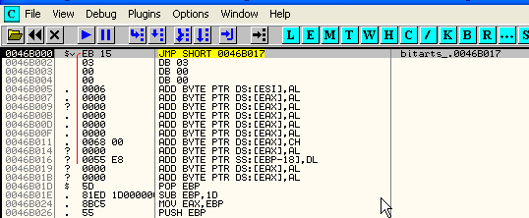
Vemos que no hay un PUSHAD inicial, asi que traceemos un poco con f7.

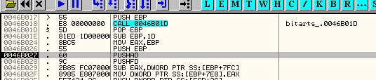
Vemos que ahi llega a un PUSHAD asi que pasemoslo con f7 y hagamos ESP- FOLLOW IN DUMP.

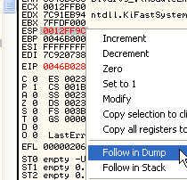
Y pongo un Hardware Breakpoint on access en los primeros bytes.
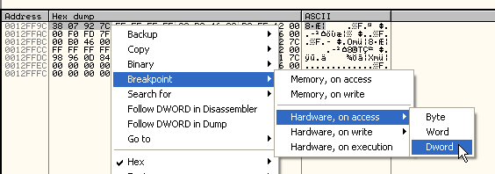

Ahora apreto f9 y despues que pasa alguna que otra excepcion, para por el Hardware Breakpoint.

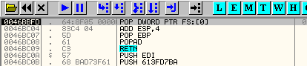
Traceo unas lineas y llego al OEP.

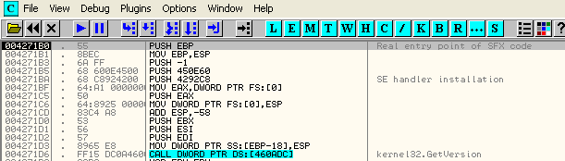
Al OEP se puede llegar tanto usando el buscador de OEPs de OLLYDBG, el OLLYDBG parcheado para OEPs o casi cualquiera de los metodos que vimos en las partes anteriores de la introduccion.

Como vemos dicha direccion esta en la primera seccion despues del header

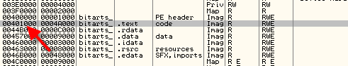
Por lo cual la cosa parece bien ordenada, incluso esta marcada como seccion CODE asi que no habra problemas

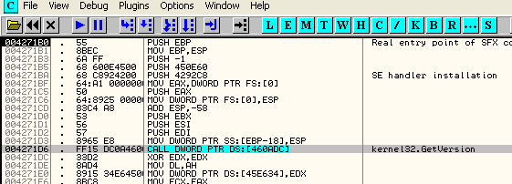
Vemos que en este caso la primera API que llama es GetVersion por lo cual tambien poner un BP en dicha api y cuando para en ella, llamada desde primera seccion, al retornar de la misma, nos hubiera dejado, en la zona del OEP.

Bueno el OEP no tiene misterios, miremos un poco la IAT, por supuesto alli a la vista tenemos una llamada directa a una api, por lo cual es facil ver que el CALL INDIRECTO, toma el valor correcto en mi maquina de la api GetVersion, para dirigirse a la misma.

Por lo tanto 460ADC es una entrada de la IAT, la correspondiente a GetVersion, vayamos en el dump a verificar la IAT.

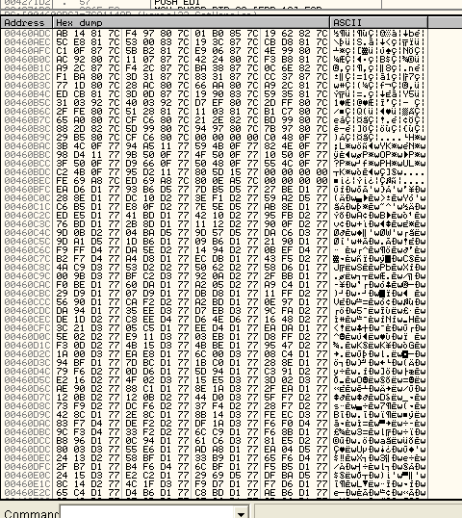

Lo que si se ve bien larga jeje, verifiquemos a ver donde van las entradas.

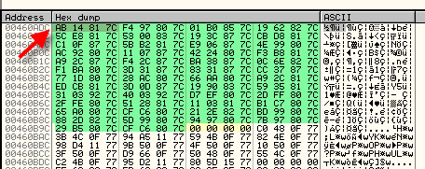
La primera entrada que nos llevo a la IAT era de GetVersion que pertenece a Kernel32.dll, podemos mirar en el mapa de memoria donde cae dicha direccion 7Cxxxxxx.

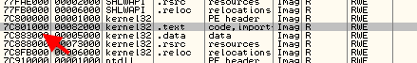
Vemos que todas corresponden a la Kernel32.dll, por ahi en el medio hay como en la parte anterior mezcladas un par correspondientes a la ntdll, pero ya verificamos que el sistema hace una excepcion para esas apis, que originalmente eran de kernel32.dll y como fueron reemplazadas por apis similares de ntdll.dll, pues por compatibilidad, las acepta como si fueran de la kernel32.dll sin hacer problemas, en cualquier otro caso que el sistema no tenga este tipo de excepciones que son muy pocas realmente (creo que las unicas), las apis deben ir ordenadas por dll, y separadas por ceros con los de otra dll, en una IAT correcta.

Bueno despues de la separacion vienen hacia abajo un grupo de apis de direcciones del tipo 77xxxxxx.

Si uno tiene alguna duda de alguna entrada a que dll pertenece, ademas de ir al mapa de memoria y fijarse, puede marcarla en la IAT y hacer click derecho-FIND REFERENCES.

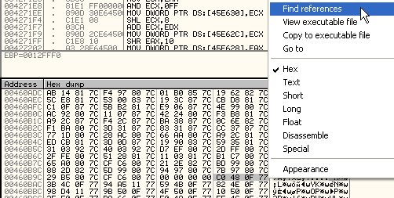
Con lo cual buscara en el listado, todas las instrucciones que utilizan dicha entrada, en este caso.(esto funcionara siempre y cuando el listado este mostrando la seccion del programa donde trabaja el mismo, en este caso la primera seccion, si busco referencias, y el listado lo tengo mostrando otra seccion diferente, buscara en ella, y probablemente no hallara nada, asi que debo verificar antes de usar este metodo, estar en la seccion correcta donde el programa corre ya desempacado, o la zona del oep, que es lo mismo)

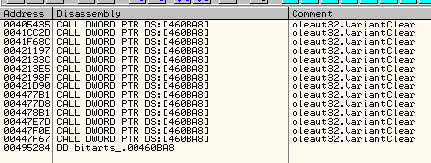
Alli vemos los CALLs que existen en la priumera seccion correspondientes a dicha entrada. La cual pertenece a la api VariantClear de la OleAut32.dll.

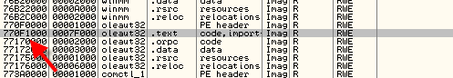
Mirando en el mapa de memoria, vemos que por supuesto el grupo siguiente cae en la seccion code de la OleAut32.dll, como corresponde.

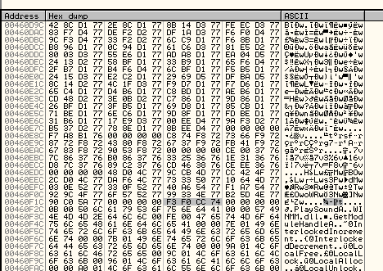
Si seguimos bajando sin especificar cada dll, vemos grupos de entradas contiguas que van a otras dll, separacion con ceros, otro grupo, otra separacion y asi, seguimos bajando hasta ver donde acaba este esquema para encontrar el final de la iat ya que no se ven ceros donde termina.

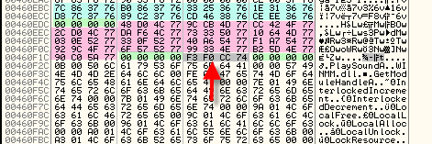
Alli vemos la parte final donde se termina este esquema, vemos en celeste un grupo de apis, correspondientes a una dll, luego la separacion, luego en rosado otro grupo de apis, la separacion y vemos una entrada marcada con una flecha y otra separacion, luego de la cual ya no se mantiene el mismo esquema, podemos verificar si esta api de la flecha pertenece a la IAT, pues fijemosnos si va a alguna dll con los dos metodos.

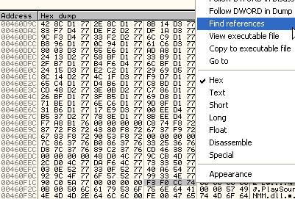

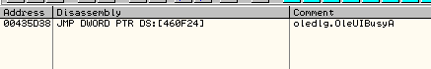
Vemos que es una entrada de la IAT pues nos lleva a una api en este caso OleUiBusyA de la oledlg.dll, si verifico mirando el mapa de memoria.

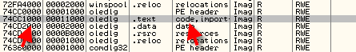

Vemos que logicamente cae en la seccion CODE de dicha dll, por lo cual es una entrada de la IAT, la unica de esta dll, luego de eso, viene la separacion, y luego vienen grupos de numeros sueltos que no estan agrupados para ir a direcciones contiguas, ni sus direcciones apuntan a ninguna dll.

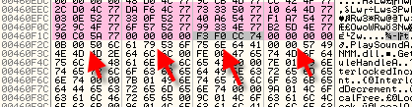
Si marcamos cualquiera de ellos, y hacemos FIND REFERENCES.

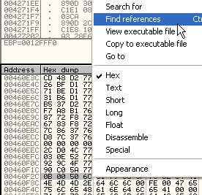
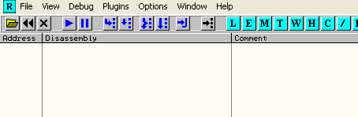
No hay resultados, que nos lleven a apis, por lo cual podemos deducir ya que mas abajo no encontramos mas entradas que nos lleven a apis, que aquí se termino la IAT por lo tanto el final de la misma es

FINAL: 460F28

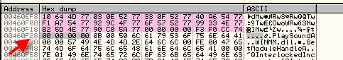

Ahora hagamos lo mismo hacia arriba verificando donde comienza el esquema de la IAT.

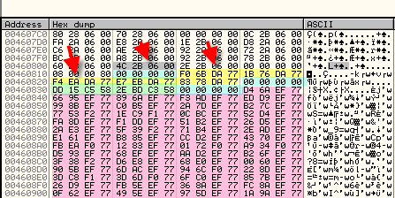
Vemos que el esquema se va repitiendo hacia arriba hasta que llegamos aquí, en celeste estan marcadas las separaciones, el grupo marcado en amarillo es el que visualmente reconozco como un grupo ordenado que va a una dll, luego hay una separacion y una entrada que va a 8000008, como no se si no corresponde a alguna entrada suelta de alguna dll, verifico haciendo FIND REFERENCES.

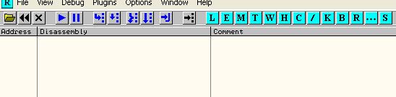

No hay resultados que vayan a apis, ni en esa entrada, ni en ninguna superior por lo cual, podemos asegurar que la primera entrada es 460818.

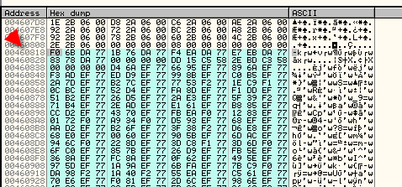
por lo tanto ya tenemos el INICIO y FINAL de la IAT, hallamos el largo.

FINAL-INICIO= 460F28 – 460818

o sea que el largo es 710

recopilando para el IMP REC (le restamos ya la imagebase 400000 al OEP y INICIO)

OEP= 271B0
INICIO o RVA= 60818
LARGO= 710

Bueno hacemos el dumpeado con el OLLYDMP.

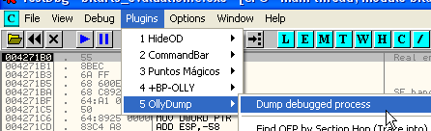
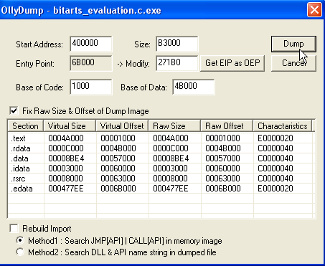
Le quitamos la tilde a Rebuild Import y dumpeamos.

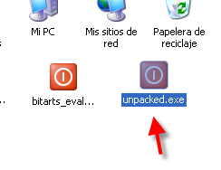

Luego abramos el IMP REC sin cerrar el OLLYDBG, con el original detenido en el OEP.

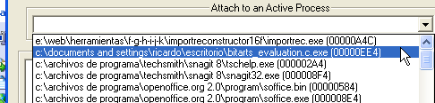
Buscamos el proceso en el menu desplegable y le colocamos los valores hallados.

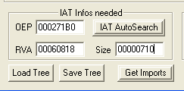
Y apretamos GET IMPORTS

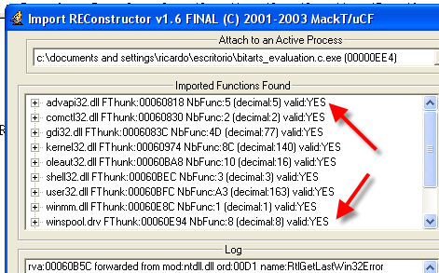
Vemos que el packer no hace mucho por molestarnos todas las dlls estan correctas asi que apretamos FIX DUMP y buscamos el dumpeado para que lo repare.

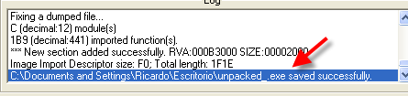

Lo guardo al reparado con el nombre unpacked_.exe, probemoslo a ver si funciona.

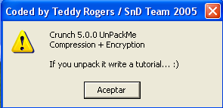
Funciona perfectamente, por lo cual no tiene antidumps, los cuales seguramente encontraremos mas adelante en packers mas complejos.

La proxima victima es el telock 0.98 que nos servira para empezar el tema de las entradas de la IAT redireccionadas.

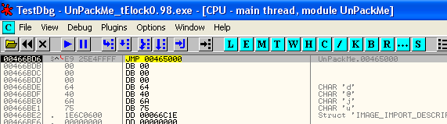
Pribemos el metodo del pushad, traceemos un poco a ver si hay algun PUSHAD.

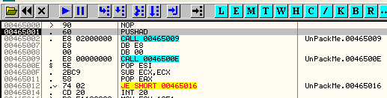

Pasemoslo con f7, luego marcamos ESP-FOLLOW IN DUMP.

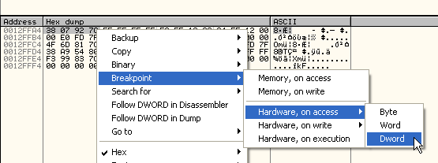

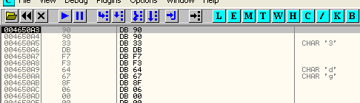
Quitemos el analisis a si se ve el codigo.

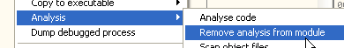

Vemos que el metodo del pushad no funciona y que ademas esta protegido contra HARDWARE BREAKPOINTS porque si lo sigo corriendo da error, asi que quito el hardware breakpoint que coloque.

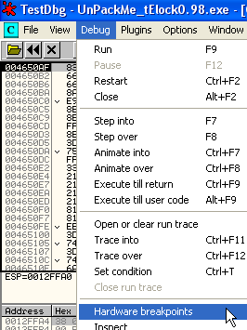

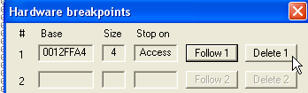
Y reincio el OLLYDBG.

Pues ese metodo no va, probemos con el de las excepciones, limpio el LOG y lo hago correr al programa para que me liste las excepciones que pasa.

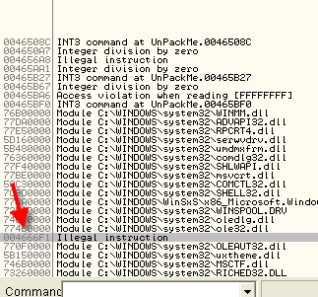

Pues quitemos las tildes de las excepciones y reiniciemos tratando de pescar la de 4666f1 que es la ultima del desempacador.

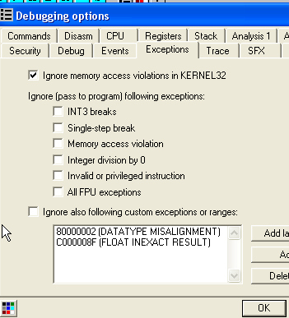

Pues luego de pasar varias excepciones con SHIFT mas f9 llegamos a 4666f1.

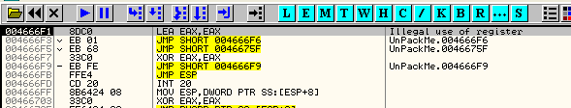
Pongamos ahora un MEMORY BREAKPOINT ON ACCESS en la primera seccion.

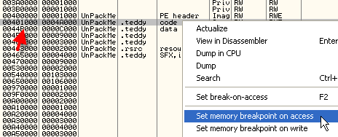
Recordemos que debemos apretar SHIFT mas f9 para pasar la excepcion que estamos parados si no dara error, lo hacemos.

Bueno para en un par de excepciones del tipo SINGLE STEP y llega al OEP en la primera seccion donde para por MEMORY BREAKPOINT ON EXECUTION.

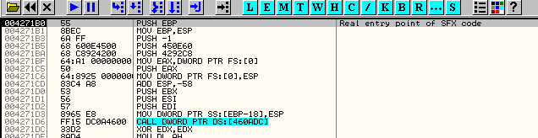
Por lo tanto el oep es 4271B0, el mismo que el del ejemplo anterior de CRUNCH, por lo cual parece ser el mismo programa empacado con otro packer, igual lo trataremos como si no supieramos nada de el.

Bueno en el ejemplo anterior sabiamos que ese call que esta a la vista iba a la api GeVersion, pero en este caso no es asi, aquí comienza el tema de entradas redireccionadas jeje.

Si hago

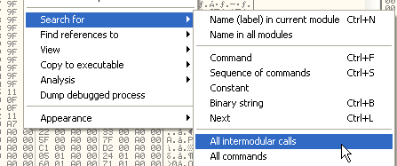
para ver los CALLs que se dirigen a otras secciones, intentando ver si hay calls a alguna api.

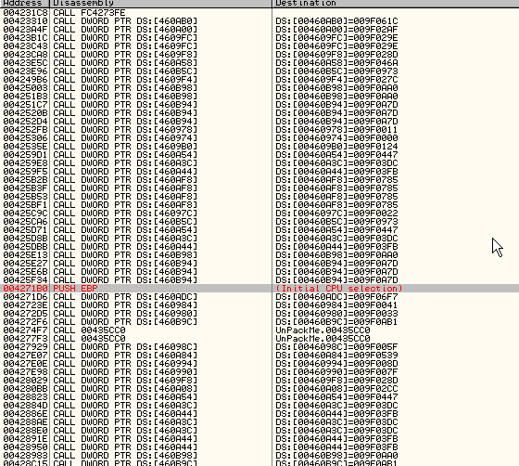

Veo que hay muchismos Calls indirectos que en vez de dirigirse a una api de una dll, van en este caso una seccion 9fxxxx en mi maquina, pero que en su maquina puede variar y ser otra direccion parecida..

Si miro mas abajo en esta lista

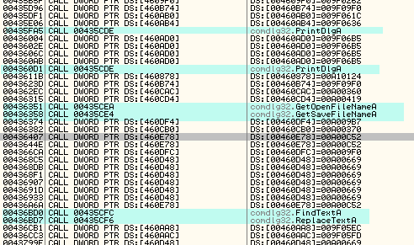
Vemos que hay algunos CALLS directos que nos marca que van a apis, seguramente por medio de un JMP INDIRECTO, vayamos a ver alguno de estos CALLS.

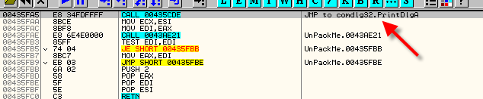
Alli tenemos uno, es un CALL 435CDE que ira seguro a los JMPS INDIRECTOS a las apis, marquemoslo y hagamos click derecho- FOLLOW.

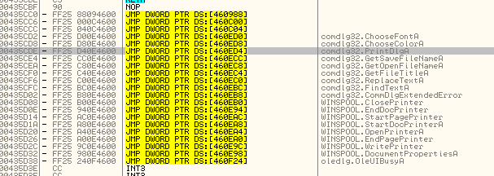

Alli vemos los saltos indirectos a las apis, por lo tanto sabemos que toman valores de la IAT, o sea que 460ED4 es una entrada de la IAT, vayamos en el DUMP a verla.

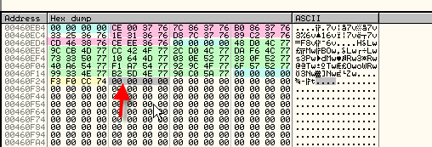
Vemos que la parte final de la IAT es correcta y coincide con la del ejemplo de CRUNCH, el final de la IAT aquí tambien es 460F28, es facil detectarlo pues aquí si termina la IAT y empiezan todos ceros, ahora subamos.

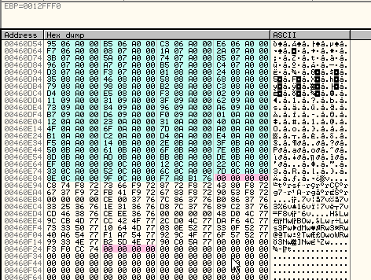
Vemos ya, que el proximo grupo esta conflictuado, la primera entrada arriba de la separacion corresponde a 76B1A8F7 si la marco y hago click derecho-FIND REFERENCES.

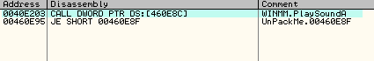
Vemos que pertenece a la api PlaySoundA de la WINMM.dll de alli para arriba, no encuentro mas valores que vayan a dlls, pero si busco referencias.

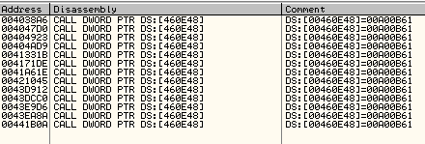

Veo que si existen referencias, por lo cual aquí hay un punto, cuando llegabamos subiendo y bajando al inicio de la IAT si buscabamos arriba del inicio, por ejemplo, no encontrabamos ninguna referencia, pues el programa salta a las apis de las dlls, por medio de la IAT, fuera de la misma ya no encontramos ninguna referencia, ahora aquí vemos que estas son posibles entradas de la IAT, ya que hallamos referencias que toman valores de ellas en el codigo, pero, en vez de saltar a las dlls, salta a una seccion que en mi caso, esta en Axxxxx o puede variar según cada maquina, como es esto?

Pues esto es lo que se llaman entradas redireccionadas, el desempacador al ejecutarse, sobrescribe algunas de las entradas a la IAT con valores que apuntan a rutinas propias, en el caso de la imagen anterior

004038A6 CALL DWORD PTR DS:[460E48]

Comment=DS:[00460E48]=00A00B61

En vez de guardar la direccion correcta de la api en mi maquina, el desempacador reemplaza dicha direccion por una direccion de una seccion propia creada por el, en tiempo de ejecucion, y alli pone una rutina que al final termina yendo a la api correcta.

Para aclarar un poco veamos la entrada a GetVersion que esta en el inicio del programa debajo del OEP.

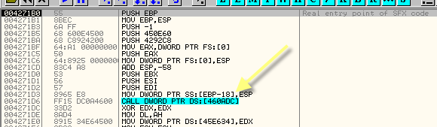

Realmente no sabemos que va a GetVersion, solo porque el ejemplo anterior era un programa similar pero empacado con CRUNCH lo sabemos, pero realmente hasta aquí, para nosotros es un CALL INDIRECTO, lleguemos hasata el con f7 y entremos en el a ver donde va.

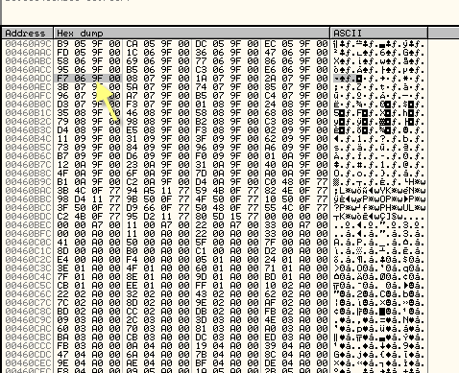

Vemos que para ver donde va toma el valor de lo que aun no sabemos con certeza, pero son posibles entradas de la IAT ya que mas abajo vemos entradas correctas a apis.

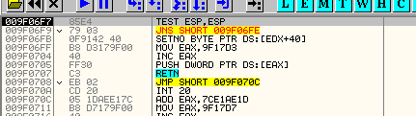
Por lo tanto el programa al ejecutar ese CALL va aquí que en mi maquina a la direccion 9F06F7, en las suyas puede cambiar.

Esta direccion no pertenece a las secciones del programa en si.

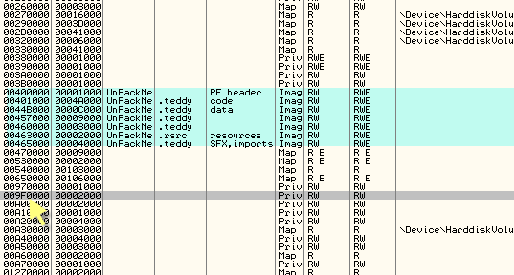

Alli vemos las secciones del programa en celeste y mas abajo una seccion sin nombre donde esta ubicada la rutina donde salta el programa, fuera de las secciones del mismo.

Si reiniciamos el programa vemos que esa seccion no existe al inicio.

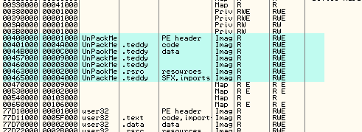
Por lo tanto vemos que fue creada por el programa mientras se va desempacando, ahora, podemos verificar el momento en que dicha seccion es creada?

Pues podemos poner un BP VirtualAlloc que es la api encaragada de crear secciones virtuales y ubicarlas.

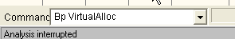
Ahora demos RUN y si pongo todas las tildes en exceptions vemos que el programa no corre y se termina, por lo cual es obvio que detecta el BP que acabo de poner, probemos ponerlo en el RET de la api.

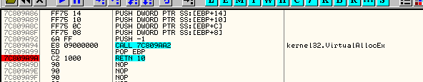

Ahora doy RUN

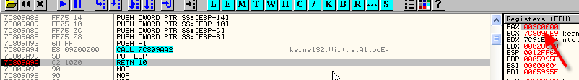
Como para en el retorno de la api, la misma devuelve en EAX la direccion base de la seccion creada en este caso paro, y creo una seccion en 3c0000, sigamos.

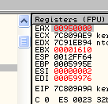
Vemos que va creando secciones las cuales podemos ver en el mapa de memoria

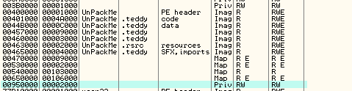
Vemos como ayuda que cuando el programa crea secciones las que usara, son marcadas como PRIV o PRIVADAS, mas la ayuda que significa ver que esas secciones no estaban en el inicio, antes de desempacar, pues, sabemos con certeza que son secciones creadas al desempacar.

Por lo tanto quitamos el BP y llegamos al OEP, como anteriormente, quitando las tildes de las excepciones y llegando a la ultima, poniendo un BPM ON ACCESS en la primera seccion, saltando la ultima con SHIFT mas F9.

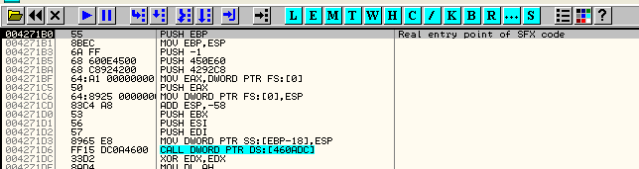
Alli llegamos nuevamente al OEP y si vemos el el mapa de memoria

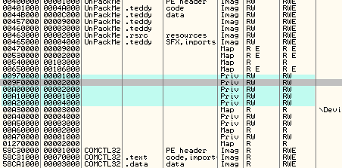
Vemos secciones creadas que van a ser utilizadas, estan marcadas como PRIV y alli se dirige el call ese indirecto al cual volvemos a entrar traceando con f7.

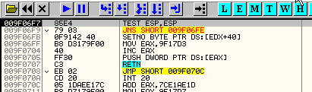
Pues traceemos a ver donde llega esta rutina

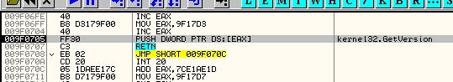
Vemos que llega aquí a un PUSH que pone la direccion de GetVersion en el stack, y luego salta a la api al llegar al RET, por lo cual esta rutina es como un intermediario para llegar a la api GetVersion.

O sea que el desempacador reemplazo la entrada de la api GetVersion, con una direccion que apunta a una seccion propia o creada por el y no a una dll, y que si traceamos al final del cuentas nos lleva a la api correcta.

Pues esta es la definicion de una entrada redireccionada, exactamente.

Por lo tanto cuando verificamos el inicio y final de la IAT no solo debemos verificar que una entrada vaya a una dll, si no tambien debemos aceptar como entradas de la IAT, aquellas que tienen referencias y que nos llevan a un codigo propio del packer, que resulta ser un intermediario para llegar a la api finalmente.

Por lo cual volvamos a la IAT como estabamos mirando para hallar el INICIO y FINAL.

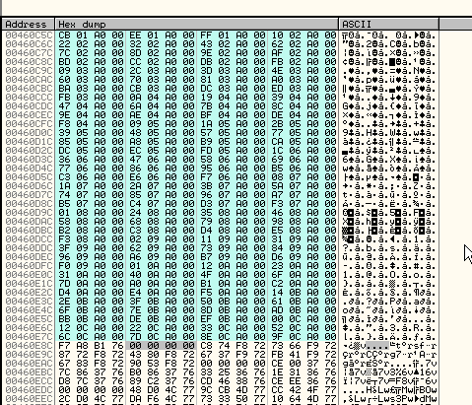
Todas esas entradas que van a la seccion 0Axxxxxx en mi maquina son entradas redireccionadas, van a codigo creado por el desempacador, que si el programa arrancara desde el OEP no existiria, por lo cual sigamos subiendo para ver si hallamos el INICIO de la IAT.

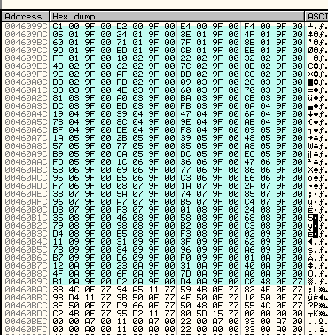

Vemos que luego hay algunas entradas que van a dlls, y luego mas arriba entradas que van a la seccion 9Fxxxx otra seccion creada por el desempacador.

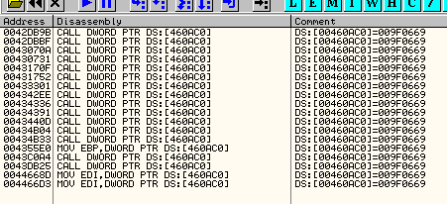
Ademas comprobando, vemos que dichas entradas tienen referencias, por lo cual, son entradas de la IAT, sigamos subiendo.

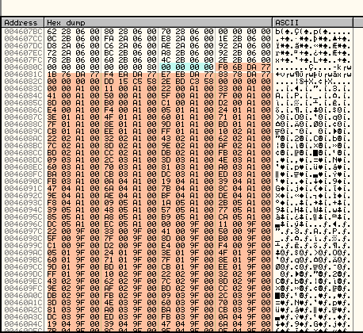
Luego vemos entradas que en mi maquina van a A1xxxx que es otra seccion creada por el packer

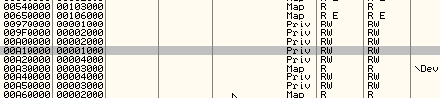
y que ademas si busco tienen referencias.

Por lo cual son entradas de la IAT y si sigo subiendo veo que ya llego a

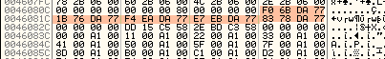
Donde hay entradas que van a una dll, luego la separacion y luego mas arriba ninguna entrada tiene referencias.

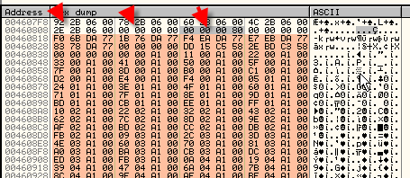
Como en el CRUNCH el inicio de la IAT es 460818 el largo 710 y el OEP es 4271B0, restandole la image base.

OEP= 271B0
INICIO o RVA= 60818
LARGO= 710

Por lo tanto abramos el IMP REC sin cerrar este OLLYDBG.

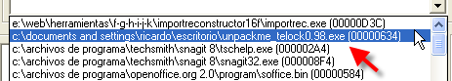
Y coloquemosle los valores que hallamos.

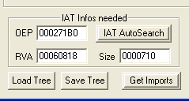
Ahora apreto GET IMPORTS

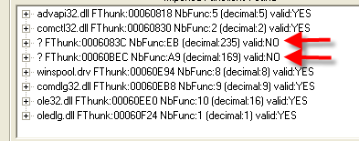

Como vemos el IMP REC detecta que hay entradas redireccionadas y nos pone NO en algunas, miremoslas apretando SHOW INVALIDS que nos mostrara las invalidas.

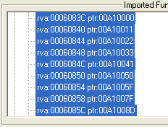
Vemos que el IMP REC nos muestra lo mismo que vimos en la IAT entradas que no van a ninguna api, y que van alli en la imagen, a direcciones de secciones creadas por el packer o codigo propio del mismo.

Por supuesto no vamos a tracear todas esas entradas incorrectas a mano, hay varios metodos para repararlas, el IMP REC trae algunas posibilidades, otros metodos pueden hacerse a mano pero no traceando jeje
Todos estos metodos los veremos en la parte 37, para que tengan bien claro el tema de las apis redireccionadas repasen bien esta parte, asi en la parte siguiente vemos metodos para repararlas.
Vemos que asi como esta, no podemos reparar un dumpeado, pues debe tener el IMP REC todo YES o sea todas las entradas deben apuntar a apis de dlls, y no a entradas redireccionadas ni codigo choto y eso debemos arreglarlo nosotros.

Hasta la parte 37
Ricardo Narvaja
17/03/06

